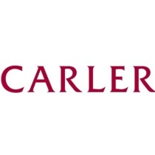

a classé

**CARLER**

**Forte Notoriété**

INNOVATION, TECHNOLOGIES & TÉLÉCOMS

**Informatique, software & projets digitaux**

**FRANCE 2025**